
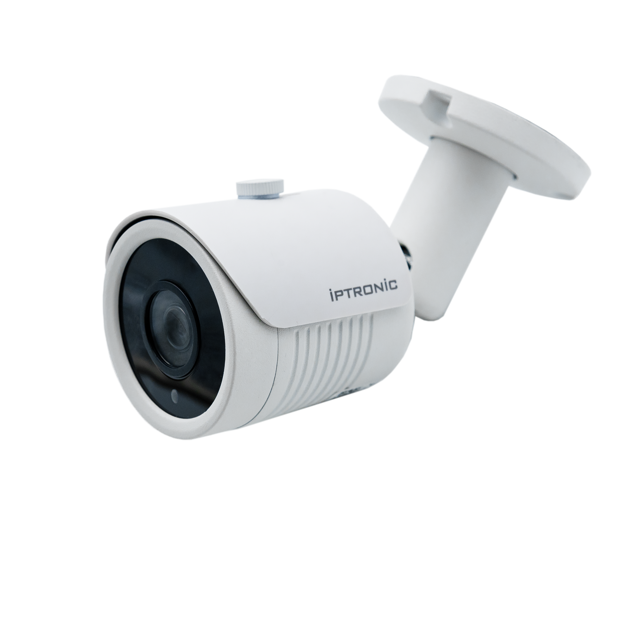
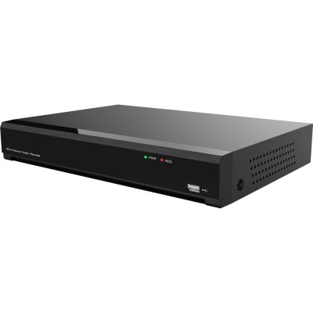
Общая информация
16-х канальный сетевой регистратор.
Процессор: Novatek NT98632
Количество сетевых каналов Видео: 16.
Сетевой 16-канальный видеорегистратор обрабатывает и записывает данные с шестнадцати
IP камер разрешением до 8 Мп (4К). При работе с видеокамерами Iptronic серии IPTS-IP2xxx, видеорегистратор
поддерживает расширенную аналитику с распознаванием лиц (FR), классификацией объекта человек/тс (HD&VD), пропавшими и обнаруженными предметами (PID & LCD) и многим другим.
Сетевой порт: 10/100/1000 Мбит/сек, RJ45.
Протоколы: TCP/CP, HTTP, UPnP, DNS, NTP, SMTP, DHCP, FTP, DDNS, RTP, RTSP, RTCP, p2p.
Формат записи: H265/H264/H265+/H264+. Выходы видео: VGA, HDMI. Архив: 2 HDD до 10Tb SATA. Алгоритм записи: Постоянно, По расписанию, По событию, Вручную, Интеллектуально. Способы архивации: USB HDD, USB Flash
Комплектация поставки

Имя | Количество
Видеорегистратор | 1
Краткая инструкция | 1
Блок питания | 1
Мышь компьютерная | 1

Основные характеристики

- Максимальное разрешение камер 8Мп (4К)
- Сжатие видео: H.264/H.265/H.264+/H.265+
- Поддержка Onvif S/T/G
- Максимальный входящий битрейт 112 Мбит/с
- Кнопка сброса на заводские настройки
- Дополнительный интерфейс RS485
- Поддержка 2-х жестких дисков до 10Тб

IP Видеорегистратор (NVR)
NVR1680R

Спецификация

Характеристики системы
Главный процессор | Novatek NT98632
Операционная система | Встроенный LINUX Embedded
Характеристики видео
Вход | 16 каналов (3840x2160, 2560x1440, 1920x1080, 1440x900, 1280x1024, 1280x720.)
Выход | 1 VGA, 1 HDMI
Характеристики аудио
Ввод | 1 порт 3,5 мм (линейный, 1 кОм)
Выход | 1 порт 3,5 мм (линейный, 1 кОм)
Битрейт аудио | 64 кбит / с
Стандарт сжатия звука | G.711A,G/711U

IP Видеорегистратор (NVR)
NVR1680R
Спецификация

Характеристики тревоги
Вход датчика | 8
Выход датчика | 1
Определение движения | 16 каналов, MD зоны 396 (22 × 18)
Триггерные события | Уведомление на email, FTP, режим саботаж, потеря видео, push-сообщения
Отображения
Выход HDMI выход 1 | 4K(3840*2160)/2K(2560*1440)/1920*1080/1280*1024/1280*720/1024*768
Выход HD выход 2 | -
VGA | Разрешение 1920 × 1080/60 Гц, 1280 × 1024/60 Гц, 1280 × 720/60 Гц, 1024 × 768/60 Гц
Разделение дисплея | 1/4/6/8/9/12/16
Цифровое увеличение | Да
OSD | Название Камеры, Время, Дата, Запись, Обнаружение Движения, Сигнал Тревоги
Видеозапись
Сжатие видео | H265 / H264 / H265 + / H264 +
Разрешение | 8MP(3840*2160), 5MP(2688×1520/2560×1440), 2MP(1920×1080), 1.3MP(1280x960), 1MP(1280×720)
Скорость записи | PAL: 8MPx60fps, 4MP×120fps, 2MPx240fps
Режим записи | Постоянно, По расписанию, По событию, По аналитике, Интеллектуально
Воспроизведение и резервное копирование
Воспроизведение с локальной синхронизацией | 16 камер 2МП (1080Р) 15к/с
Воспроизведение с удаленной синхронизацией | Да
Режим поиска | Все каналы: вручную, время, дата, обнаружение движения,  сигнал тревоги, интеллектуально (опция)
Функции воспроизведения | Воспроизведение, Пауза, Остановка, Перемотка назад, Быстрое воспроизведение, Замедленное воспроизведение, Полноэкранные режим, Воспроизведение кадра, Перемотка кадра, Цифровой зум
Режим резервного копирования | USB-устройство / сеть

IP Видеорегистратор (NVR)
NVR1680R

Сеть
Интерфейс | 1 x RJ45 10M / 100M / 1000М адаптивный интерфейс Ethernet
Входящая пропускная способность | 112 Мбит/с
Исходящая пропускная способность | 112 Мбит/с
Версия Onvif | поддержка Onvif S/T/G
Веб-браузер | IE10/11, Safari (не ниже Ver12.1), Firefox (не ниже Ver52), Google chrome (не ниже Ver57), Edge (не ниже Ver79)
Программное обеспечение CMS | Windows / MAC OS
Облачная поддержка | Да
Смартфон | iPhone, iPad, Android, Android Pad
+POE | -
Локальный пользовательский интерфейс | Вер. UI5.0
Хранение
Тип интерфейса | 2 интерфейс жесткого диска SATA (2,5 дюйма / 3,5 дюйма SATA)
Вместимость | Емкость до 20 ТБ
eSATA | -
HDD в комплекте: | Отсутствует
Основные
Языковой интерфейс | Русский, Английский, Французский, Испанский, Португальский, Немецкий, Итальянский, Финский, Турецкий, Болгарский, Арабский, Корейский, Японский, Тайский, Румынский, Польский
Интерфейсы USB | 2 интерфейса USB 2.0
RS485 | Да
Источник питания | 12В/5А
Рабочая обстановка | -10 ~ 50 ℃ / 10 ~ 90%
Размеры | (Ш × Д × В) 378х317х50 (мм)
Вес | 2,05 кг (без жесткого диска).

IP Видеорегистратор (NVR)
NVR1680R
Базовые рекомендации:
Данные регистратора по умолчанию:
IP адрес: 192.168.1.168
Логин / пароль: admin / ---

Официальный ресурс компании Iptronic

Актуальную информацию о продукции Iptronic Вы всегда можете посмотреть на нашем сайте: www.iptronic.ru
На нем Вы можете найти подробную информацию обо всем оборудовании, примеры видео с камер и актуальные технические характеристики.
В разделе «Сервис» доступна подробная документация на все оборудование, инструкции, а также необходимые утилиты и клиентское программное обеспечение.

Гарантийный талон №__________________________
Талон действителен при наличии всех штампов и отметок
Модель  IPTRONIC NVR1680R | Дата приобретения
Серийный номер | Ф.И.О. и телефон покупателя
Название и юридический адрес продающей организации Место печати

Внимание: убедитесь, что гарантийный талон полностью, правильно и четко заполнен.
Настоящий гарантийный талон выдается сроком на пять лет от даты продажи.
Оборудование для диагностики и ремонта может быть передано для последующего гарантийного ремонта в Сервисный центр Iptronic по адресу:
Сервисный центр оборудования в Москве находится по адресу ул. Вольная, 35 строение 13.
Передавая оборудование в сервисный центр на ремонт/диагностику клиент подтверждает, что он ознакомился со следующими условиями, а именно:
1. Сервисный центр не несет ответственность за утрату какой-либо информации или данных, содержащихся в Продукции, которую Клиент передал на ремонт;
2. Клиент обязуется предоставить Iptronic всю необходимую информацию, включая логин и пароль, детальное описание неисправности и т.д. В случае неисполнения данной обязанности срок гарантийного ремонта (диагностики) исчисляется с момента предоставления указанной информации.
3. Перед передачей Продукции в ремонт Клиент должен удалить всю защищенную законом конфиденциальную и личную информацию, т.к. сервисный центр не несет ответственность за утрату/повреждение/распространение указанной информации.
4. В комплекте доставки оборудования в сервисный центр, кроме указанной в заявке продукции с неисправностью, не должно быть дополнительных вложений (например: аксессуары, кабель, диски и т.д.). Если вложения являются необходимыми для тестирования или влияющими на ремонт, клиент должен указать это в акте рекламации.
5. Оборудование, у которого уже истек гарантийный срок или случай является не гарантийным ремонтируется Сервисным центром Iptronic платно.
5.1. После осмотра инженер сервисного центра оценивает стоимость платного ремонта. Сервисный центр формирует и направляет в адрес клиента «Согласование на платный ремонт» и счет на оплату, где указаны конкретные причины выявленных неисправностей и общая стоимость ремонта.
5.2. Сервисный центр начнет ремонт только после получения письменного согласования и оплаты счета клиентом. В случае отказа от платного ремонта, клиент должен предоставить информацию для возврата продукции. Возврат продукции осуществляется за счет клиента.
6. Гарантия, обеспечивающая бесплатный гарантийный ремонт в отношении продукции Iptronic, не действует в перечисленных ниже случаях, а именно:
6.1. Превышение гарантийного срока;
6.2. Неисправности или повреждения, вызванные использованием, обслуживанием, хранением, некорректной установкой (монтажом) не в соответствии с руководством пользователя или инструкцией;
6.3. Неисправности или повреждения, вызванные установкой, ремонтом, изменением или разборкой продукции компанией, не уполномоченной Iptronic;
6.4. Неисправности продукции или повреждения, вызванные авариями или внешним воздействием (в том числе из-за ошибок в работе, царапин, обработки, удара, неправильного ввода напряжения, механического повреждения и т.д.)
6.5. Неисправности или повреждения, вызванные форс-мажорным обстоятельствами, такими как стихийные бедствия, включая землетрясение, пожар и т.д.);
6.6. Если выход из строя продукции произошел из-за воздействия высокого напряжения (молния, статическое электричество и т.п.).
6.7. Если выход из строя продукции произошел из-за механических, термических, химических и иных видов воздействий, если их параметры выходят за рамки их максимальных эксплуатационных характеристик, либо не предусмотрены технической спецификацией на данную продукцию.
6.8. Если продукция применялась не по назначению.
6.9. Если продукция имеет следы постороннего вмешательства или была попытка самостоятельного ремонта.
6.10. Если обнаружены повреждения продукции, вызванные неправильным подключением к источнику электропитания или подключением к источникам питания, которые не соответствуют принятым в компании техническим требованиям.
7. Iptronic может изменить политику частично или полностью в любое время без предварительного уведомления.

